네이버 한글캠페인 한글 문서 사용 안내

1. 한글문서 서식을 나누다

네이버는 2008년, 나눔고딕과 나눔명조를 시작으로 매년 새로운 글꼴을 만들어 무료로 배포하고 있습니다.
2011년부터는 일상에서 누구나 멋진 한글 문서를 만들 수 있도록 나눔글꼴로 만든 문서 서식을 만들어 나누고 있습니다.

2011년에는 파워포인트•워드•한글 40종을 제작하였습니다.
2012년 3월에는 디자인을 강조한 디자이너스 에디션 문서 서식 17종,
한글날에는 엑셀 서식 46종과 파워포인트 8종을 추가하였습니다.
2013년에는 워드 10종, 한글 10종, 파워포인트 10 종을 나눴습니다.

네이버는 앞으로도 온라인 세상에 한글로 된 생각과 정보가 많아지기를 바라는 마음으로
‘한글한글 아름답게’ 캠페인을 이어가겠습니다.

2. 문서의 종류와 구성

2.1. 네이버 한글문서 서식
네이버는 166종의 다양한 한글 문서서식을 제공하고 있습니다. (워드 35종/한글 35종 / 파워포인트 50종/ 엑셀 46종)
용도에 맞게 원하시는 문서를 선택하여 사용하시면 됩니다.
문서서 식은 네이버 한글캠페인 페이지에서 다운로드가 가능합니다.

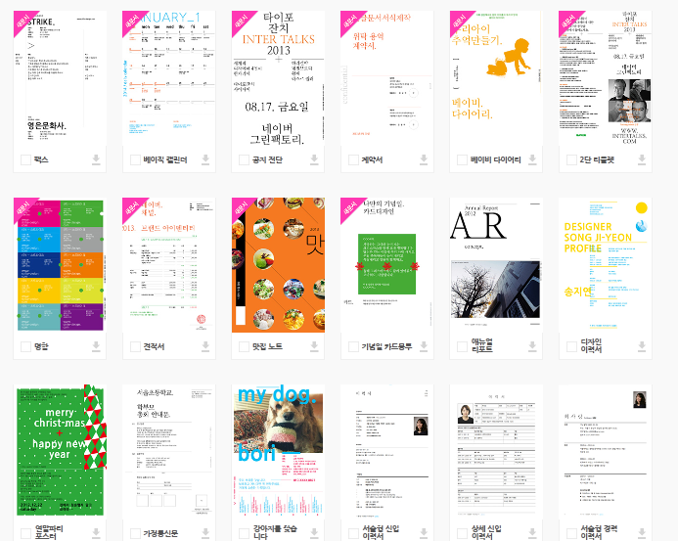

3. 문서 기본 글꼴

3.1. 기본 글꼴 : 나눔글꼴
네이버에서 제공하는 모든 한글 문서는 나눔글꼴을 기본으로 하고 구성되어 있습니다.
문서 서식에 최적화된 구성을 위해서 네이버 나눔글꼴 사용을 추천합니다.
하지만 작업 환경 또는 개인 편의를 고려하여 상황에 맞게 다른 글꼴을 선택하여 사용하실 수 있습니다.


나눔고딕
나눔고딕은 굵기에 따라 Regular, Bold, Extra Bold로 구성됩니다.
제목 글꼴로는 나눔고딕 Bold와 Extra Bold를, 본문 글꼴로는 나눔고딕 Regular을 주로 사용합니다.
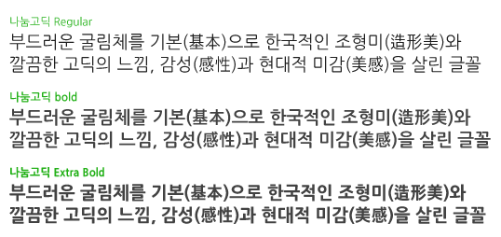

나눔명조
나눔명조는 굵기에 따라 Regular, Bold, Extra Bold로 구성됩니다.
제목 글꼴로는 나눔명조 Bold와 Extra Bold를, 본문 폰트로는 나눔명조 Regular을 주로 사용합니다.
모바일과 같은 작은 화면에서도 또렷하게 보입니다.
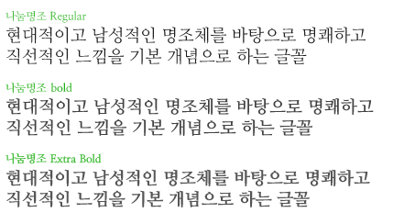

나눔손글씨
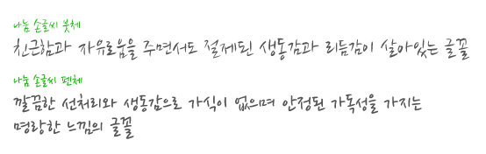

나눔바른고딕
나눔바른고딕은 굵기에 따라 Regular, Bold로 구성됩니다.
제목 글꼴로는 나눔바른고딕 Bold를, 본문 글꼴로는 나눔바른고딕 Regular을 주로 사용합니다..
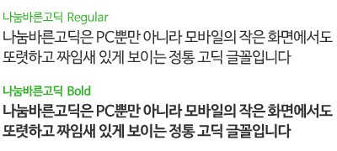

3.2. 잉크 절약형 글꼴 : 나눔글꼴에코
‘에코폰트’의 원천기술을 가진 Ecofont BV사와 함께 개발한 친환경 글꼴입니다.
제공되는 모든 문서 서식은 기본 글꼴인 나눔글꼴로 작성하신 후, 나눔글꼴에코로 전환하여 출력하면
잉크를 최대 35%까지 절약할 수 있습니다. 먼저, 네이버 한글캠페인 페이지에서 나눔글꼴에코를 다운받아 설치한 뒤,
글꼴 선택 창에서 나눔고딕에코 혹은 나눔명조에코로 변경할 수 있습니다.


특징1. 나눔글꼴 에코는 나눔고딕에코와 나눔명조에코 두가지로 제공됩니다.

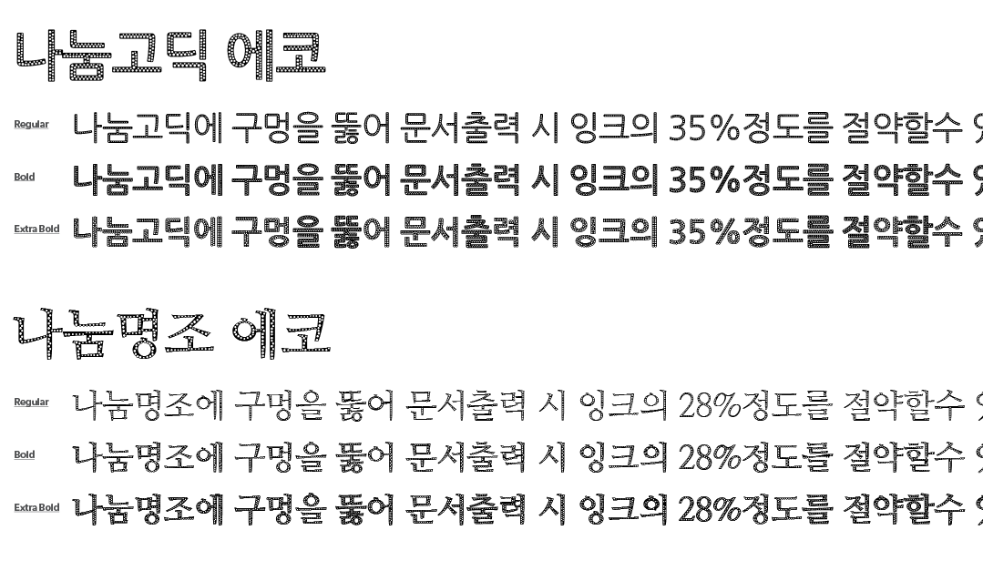

특징2. 글자 하나하나에 구멍을 뚫어, 출력 시 최대 35%까지 잉크 절약효과를 볼 수 있습니다.

나눔고딕 에코 레귤러 나눔명조 에코 레귤러
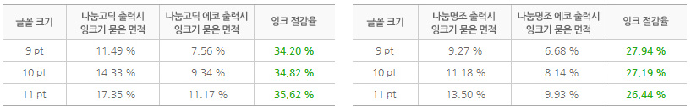
출처 : Ecofont BV

특징3. 크기 7-11pt의 본문용 글꼴로 사용하시면 가장 좋습니다.
13pt 이상의 제목용 크기로 사용하면, 글자에 뚫린 구멍이 보여 보기에 좋지 않을 수 있습니다.

특징4. 화면보다는 출력을 위한 글꼴입니다.
나눔글꼴에코는 출력용 폰트로서, 글꼴 안에 뚫려있는 구멍들로 인해 화면에서 가독성이 좋지 않고,
용량이 커 문서 편집 작업 시 반응속도가 느려질 수 있어 문서 내 기본 글꼴에서는 제외되었습니다.
단, 워드와 한글 문서의 본문 활용이 많은 리포트, 논문과 같은 문서에는 나눔글꼴에코가 적용된 스타일목록을 함께 제공하여
출력 전에 전환작업이 수월할 수 있도록 하였습니다. (6페이지의 ‘스타일목록으로 나눔글꼴에코 적용하기’ 내용 참고)

4. 스타일 적용
모든 한글문서는 일관된 디자인을 위해 제목과 본문 등에 글꼴의 종류와 크기를 지정했습니다.
이를 쉽게 적용하도록 워드의 “스타일” 기능을 이용하여 여러 스타일을 만들었습니다.
따라서 내용을 작성한 후 스타일 창에서 해당 스타일을 클릭하는 것으로 일관된 디자인을 유지할 수 있습니다.

1. 워드 우측 상단에 있는 스타일 창을 열어서 우측에 띄웁니다.
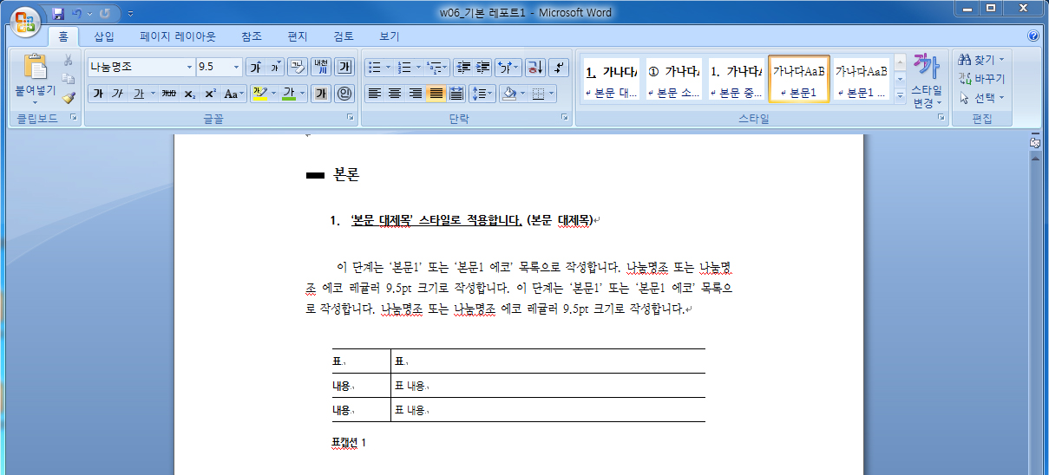

아래와 같이 스타일 창이 나타납니다.
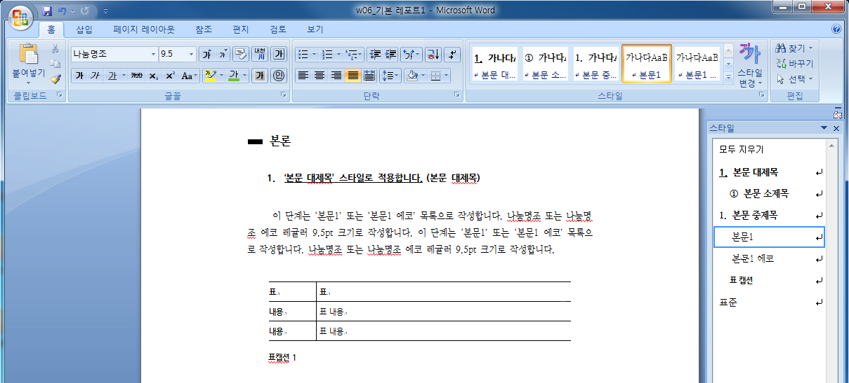
* 효율적인 스타일 적용을 위해 스타일 창을 열어놓고 문서 작성하실 것을 권장합니다.

2. 작성하고자 하는 텍스트를 입력하고 스타일을 적용할 부분을 드래그합니다.
그리고 우측 스타일 창에서 적용하고자 하는 스타일을 선택합니다.
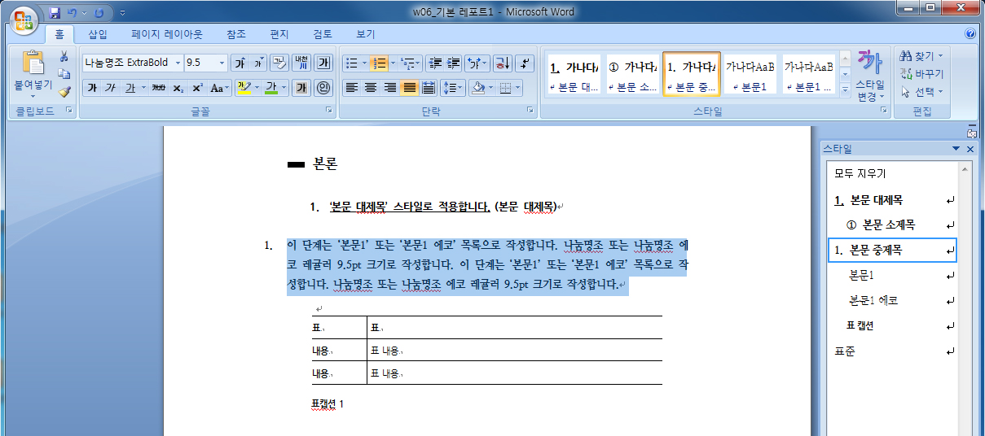

아래와 같이 스타일이 적용 됩니다.
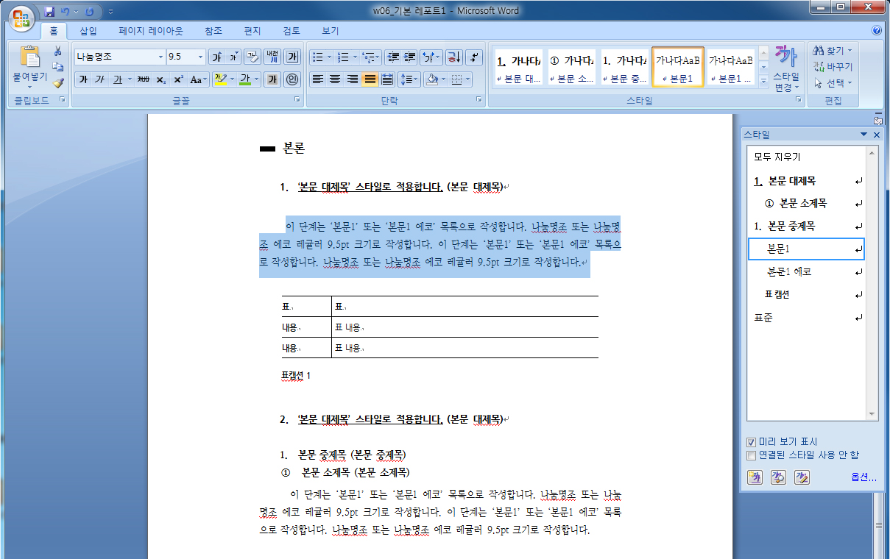

스타일목록으로 나눔글꼴에코 적용하기
본문 내용이 많은 리포트, 논문과 같은 문서는, 문서를 편집할 때 기본 글꼴인 나눔글꼴로 작성한 뒤,
출력 시 나눔글꼴에코로 전환하면 잉크를 아낄 수 있습니다.
이러한 작업이 편하도록 리포트, 논문의 문서에는 ‘본문1’ 스타일을 유지하면서 에코글꼴로 한번에 변경할 수 있도록
‘본문1 에코’ 스타일 목록을 만들어 두었습니다.

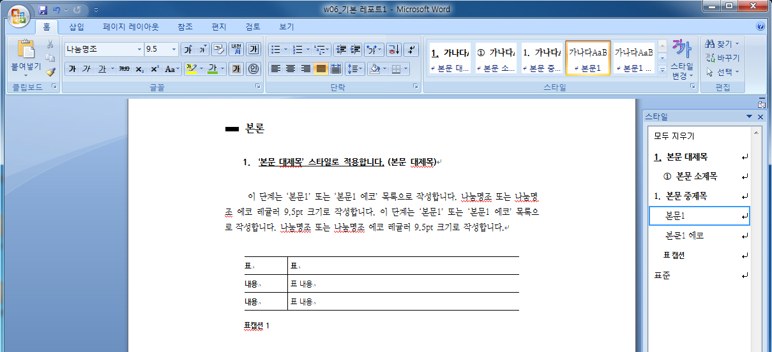

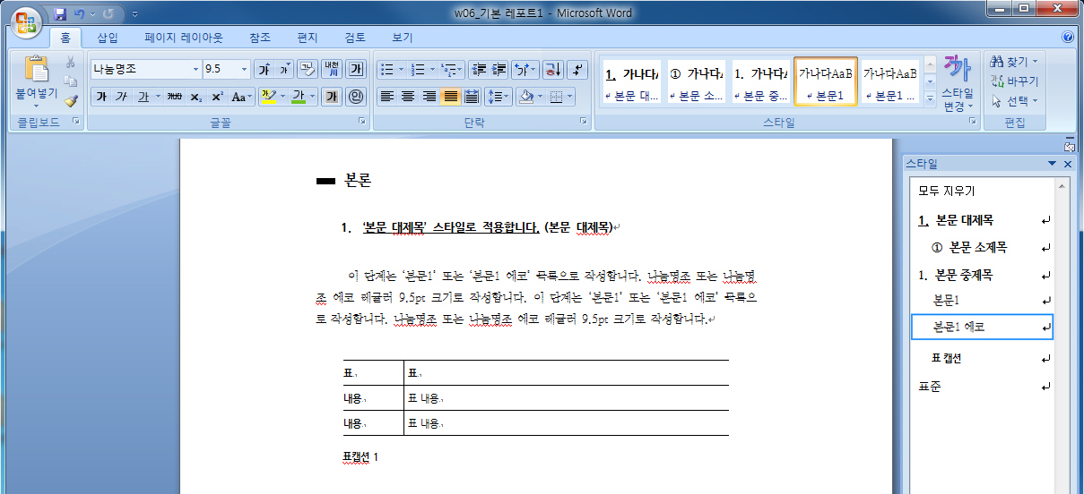

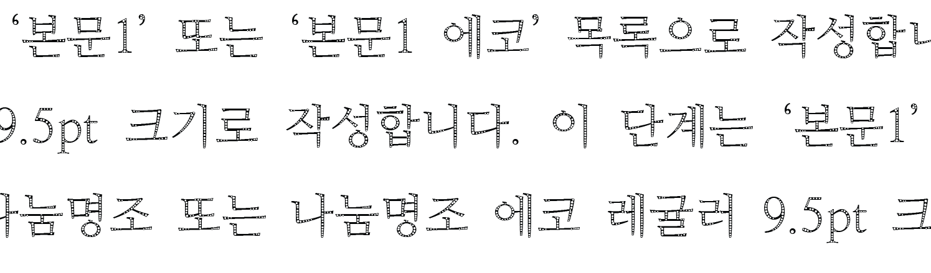
적용된 화면 확대보기

5. 색상

5.1. 그레이 스케일
본 문서는 일반적으로 출력을 목적으로 하는 워드 문서이므로 검정색, 회색, 흰색을 사용하는 것을 권장합니다.

5.2. 강조색
본문의 텍스트 혹은 도형 등에서 강조를 위해 색상을 사용해야 할 경우에는 테마색 팔레트를 열어 적절한 컬러를 사용할 수 있습니다.
텍스트나 도형의 색상 선택 메뉴를 클릭하면 다음과 같이 테마색이 등록되어 있습니다.
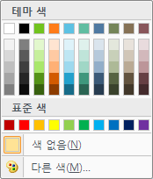
6. 도형

6.1 선
선은 0.25pt와 1pt, 2pt의 세 종류를 기본으로 합니다.
또한 화살표의 머리 부분은 아래의 샘플과 동일한 것만 사용할 것을 권장합니다.

직선
0.25pt
1pt
2pt

화살표 선
0.25pt
1pt
2pt
8pt

곡선
곡선을 사용해야 할 경우, 직선을 이어 사용하는 방법을 권장합니다.
방법은 삽입 > 도형 > 선 > 자유형으로 해서 그릴 수 있습니다. 각도를 0도, 45도, 90도로 유지하면 시각적으로 더 좋습니다.

6.2. 도형
기본 도형들은 필요한 크기에 맞게 조절해서 사용합니다.

도형 내의 텍스트
도형 안에 텍스트가 들어 갈 경우, 상하좌우 중앙정렬을 권장합니다.
텍스트는 중앙정렬 기준
텍스트는 중앙정렬 기준
텍스트는
중앙정렬 기준
텍스트는
중앙정렬 기준

6.3. 다이어그램

스마트아트 활용하여 다이어그램 만들기
삽입 > Smart Art 기능을 사용하여 손쉽게 다이어그램을 만들 수 있습니다.
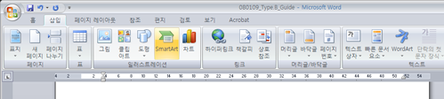
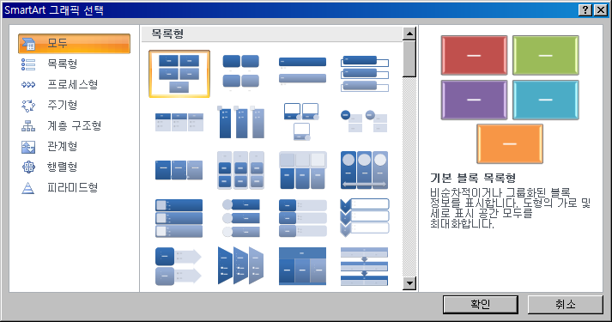

스타일 및 색상
스타일은 ‘보통효과’를 추천합니다.
색상은 여러 색상을 사용하는 것 보다 단일 색상을 사용할 것을 권장합니다. (“강조색 1-6”중 선택)
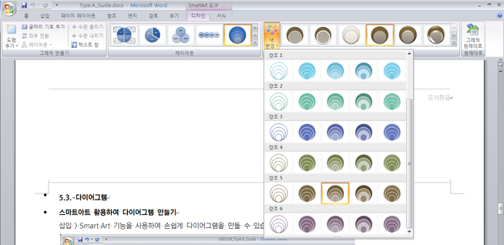
강조색1-6
보통효과

다이어그램 예시
아래와 같은 스타일의 다이어그램을 권장합니다.

6.4. 차트
삽입 > 차트 기능을 사용하여 차트를 만들 수 있습니다.
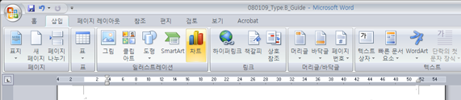
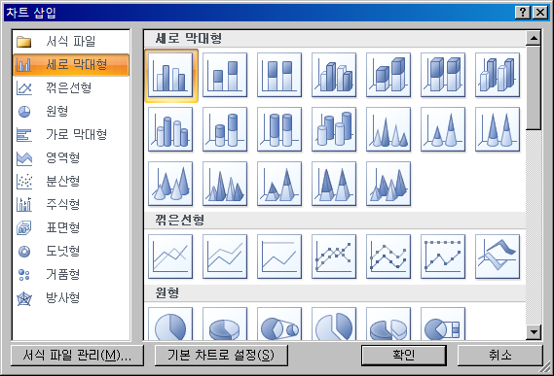

차트 스타일
차트 도구 탭 > 디자인 탭에서 차트 스타일을 변경할 수 있습니다.
차트의 스타일은 아래 표시된 “스타일 17-24”를 권장합니다.
단색 그라데이션 위주의 색상을 권장하지만, 강조 등의 표현 등을 위해 여러 색상을 사용하실 수 있습니다.
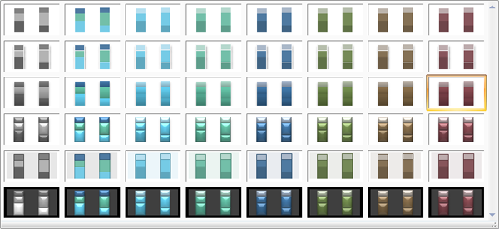
스타일17-24

차트 예
아래와 같은 스타일의 차트를 권장합니다.

6.5. 표
아래와 같이 세로 선이 없는 스타일의 표를 권장합니다.
제목 | 제목 | 제목 | 제목
내용 | 내용 | 내용 | 내용
내용 | 내용 | 내용 | 내용
내용 | 내용 | 내용 | 내용

표 템플릿 활용하여 표 만들기
1. 삽입 > 표 기능을 선택하여 새로 만들 표의 행과 열을 입력합니다.
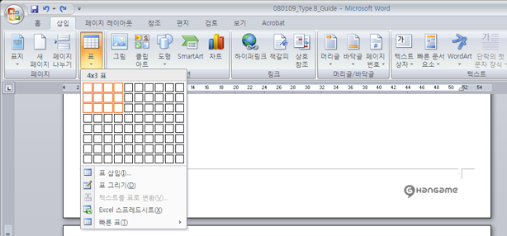

2. 항목과 내용을 입력합니다.

3. 만들어진 표를 선택하고 “표 도구” 탭의 “디자인” 탭을 선택해 원하는 표 스타일로 편집해 사용할 수 있습니다.
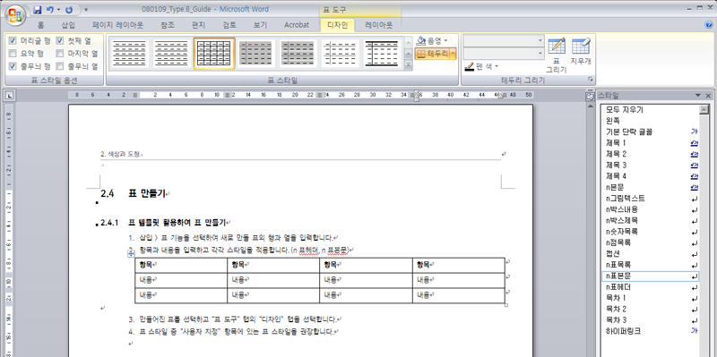

7. 머리글 바닥글 편집하기
삽입 > 머리글 혹은 바닥글을 눌러 삽입할 수 있습니다.
문서 상단에 전체 문서 제목을 명시하거나(머리글), 문서 하단에 페이지 번호, 회사 로고 등을 넣어
장수가 여러 장이 되더라도 일관된 위치에 반복적으로 노출할 필요가 있는 요소들을 배치할 수 있습니다.

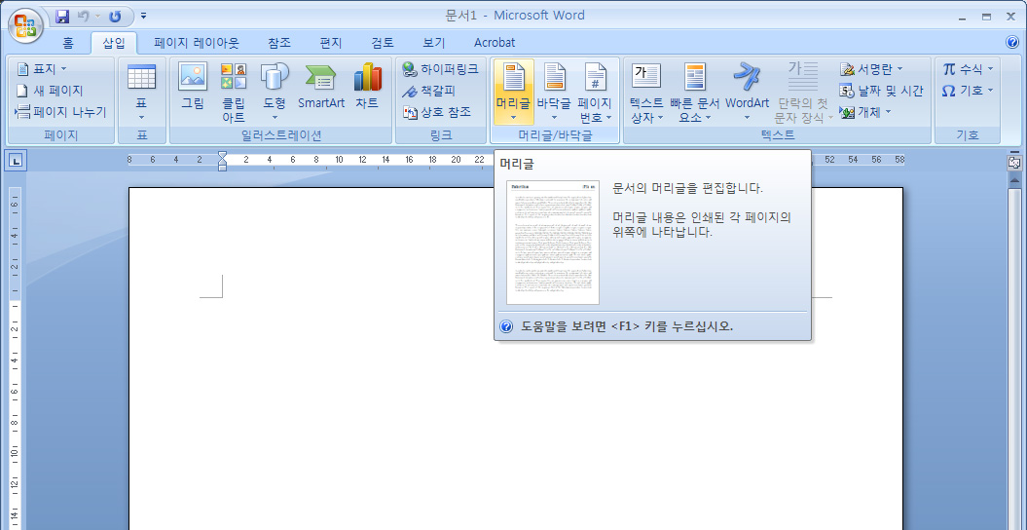

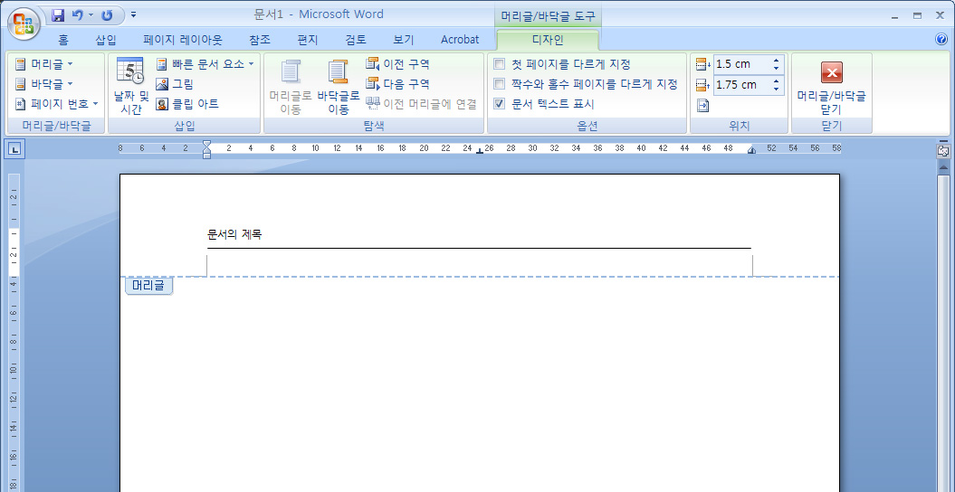

8. 글꼴 포함 저장하기
나눔글꼴이 설치되어 있지 않은 곳에서도 글꼴이 깨지지 않고 볼 수 있도록 글꼴을 저장할 수 있습니다.

좌측 상단 오피스 아이콘 > 워드 옵션을 클릭합니다

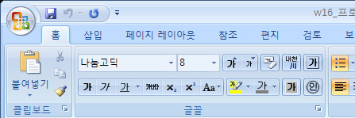

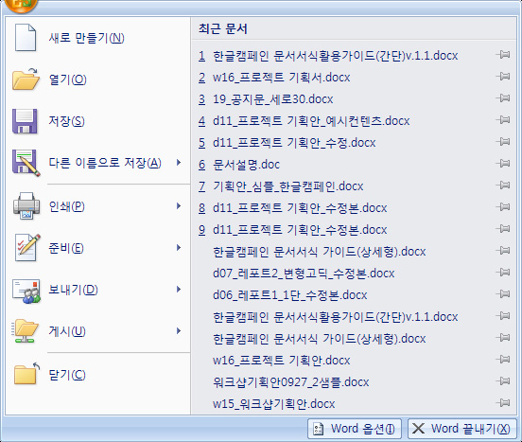

좌측의 저장 탭에서 파일의 글꼴 포함을 선택합니다.

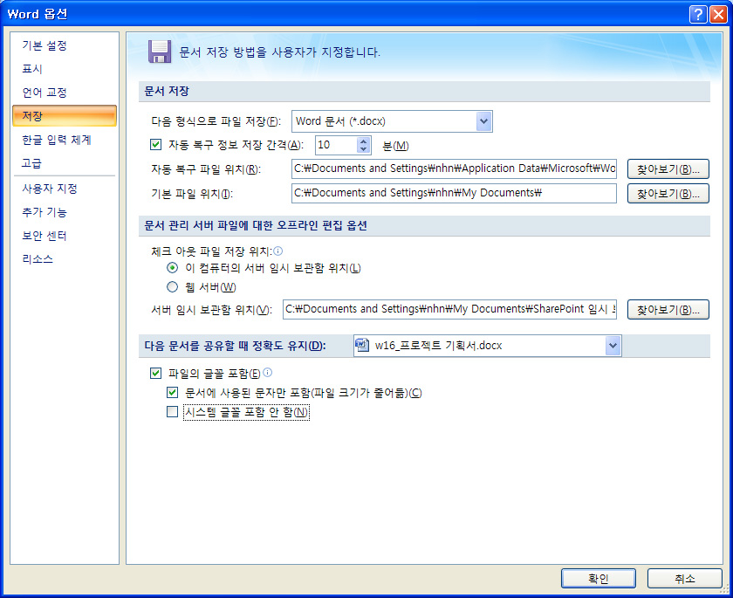

9. 문서 정보 입력하기
문서파일 위에서 오른클릭 하면, 문서의 등록정보를 편집할 수 있는 팝업 창이 뜹니다.
문서 작성 후 제목, 만든 이 등의 문서 등록정보를 입력해 두면,
공동작업 시 누가 작성한 문서인지 등에 대한 정보를 알 수 있습니다.

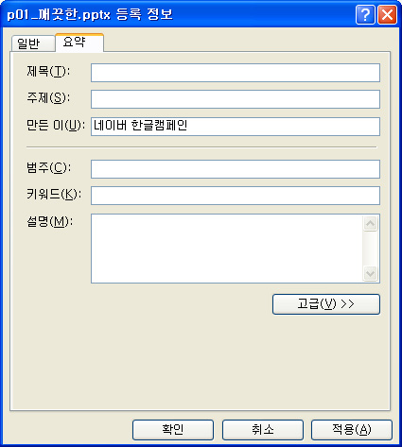
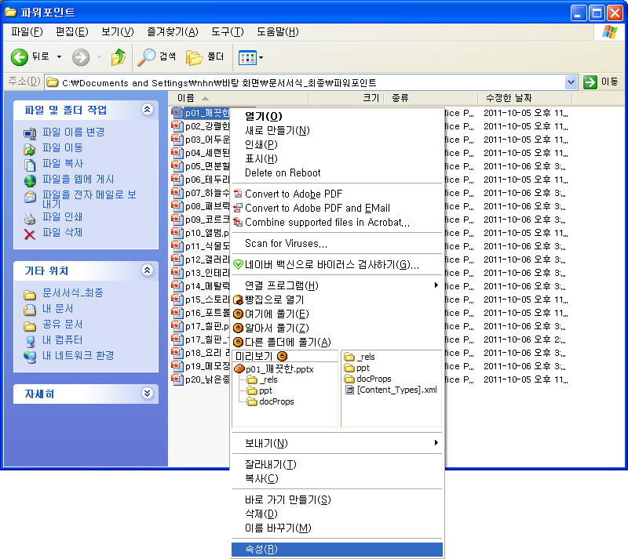

10. 문서의 프로그램 버전
더 나은 품질의 문서를 위해 오피스(워드/파워포인트) 2010과 아래아 한글 2010을 기준으로 하여 문서서식을 만들었습니다.

11. 저작권
네이버 한글캠페인을 통해 제공되는 문서서식의 지적재산권은 네이버에 있습니다.
문서서식과 나눔글꼴은 개인 및 기업 사용자를 포함한 모든 사용자에게 무료로 제공되며
자유롭게 수정하고 재 배포하실 수 있습니다.

단, 문서서식이나 글꼴 자체를 유료로 판매하는 것은 금지합니다.

